 |  | 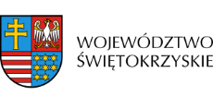 | 

Dnia 27 czerwca 2018 roku podpisana została z Gminą Dwikozy
z siedzibą ul. Spółdzielcza 15, 27-620 Dwikozy pre-umowa o dofinansowanie projektu nr RPSW.06.05.00-26-0002/17 pn. „Kompleksowa rewitalizacja centrum Gminy Dwikozy mająca na celu ożywienie zdegradowanego obszaru” do Działania 6.5 RPOWŚ na lata 2014-2020 w ramach DWUETAPOWEGO KONKURSU ZAMKNIĘTEGO nr RPSW.06.05.00-IZ.00-156/17

Wartość dofinansowania: 4 255 894,31 PLN
Całkowita wartość inwestycji : 5 333 333,33 PLN

